**HƯỚNG DẪN IN/LƯU BÁO CÁO**

* **Tùy chọn trước khi in (Preview)**

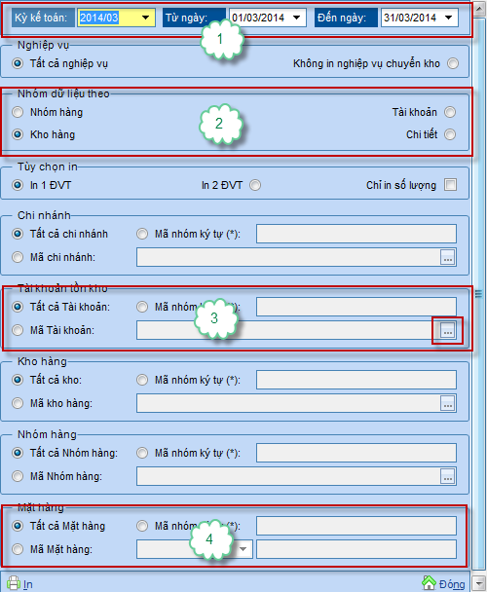

Một màn hình tùy chọn điều kiện in tiêu chuẩn thường có 4 kiểu tùy chọn:

* Khoảng thời gian in (1): Từ ngày – Đến ngày. Nếu muốn in 1 tháng thì chọn Kỳ kế toán cho nhanh, còn in khác thì gõ lại khoảng thời gian in.
* Tùy chọn mẫu in (2): Tùy chọn kiểu in, mẫu in báo cáo. Tùy thuộc vào từng mục chọn, các mẫu báo cáo in ra sẽ có định dạng khác nhau.
* Tùy chọn mã danh mục linh động(3): Kiểu chọn này dành cho những danh mục có số lượng mã ít: Kho, tài khoản,..
  + Tất cả: In tất cả, không lọc
  + Nhóm ký tự: Thường nhập dạng: ABC* 🡪 In tất cả mã có chứa ký tự đầu là ABC
  + Mã: Chọn 1 hoặc 1 số mã để in, theo nhu cầu:Nhấn nút 3 chấm🡪 Đọc dữ liệu 🡪Tick chọn mã cần in.

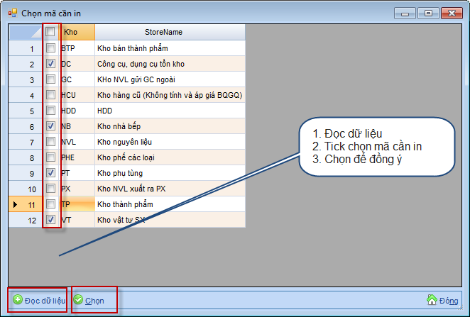

* **Màn hình Preview (Xem trước khi in)**

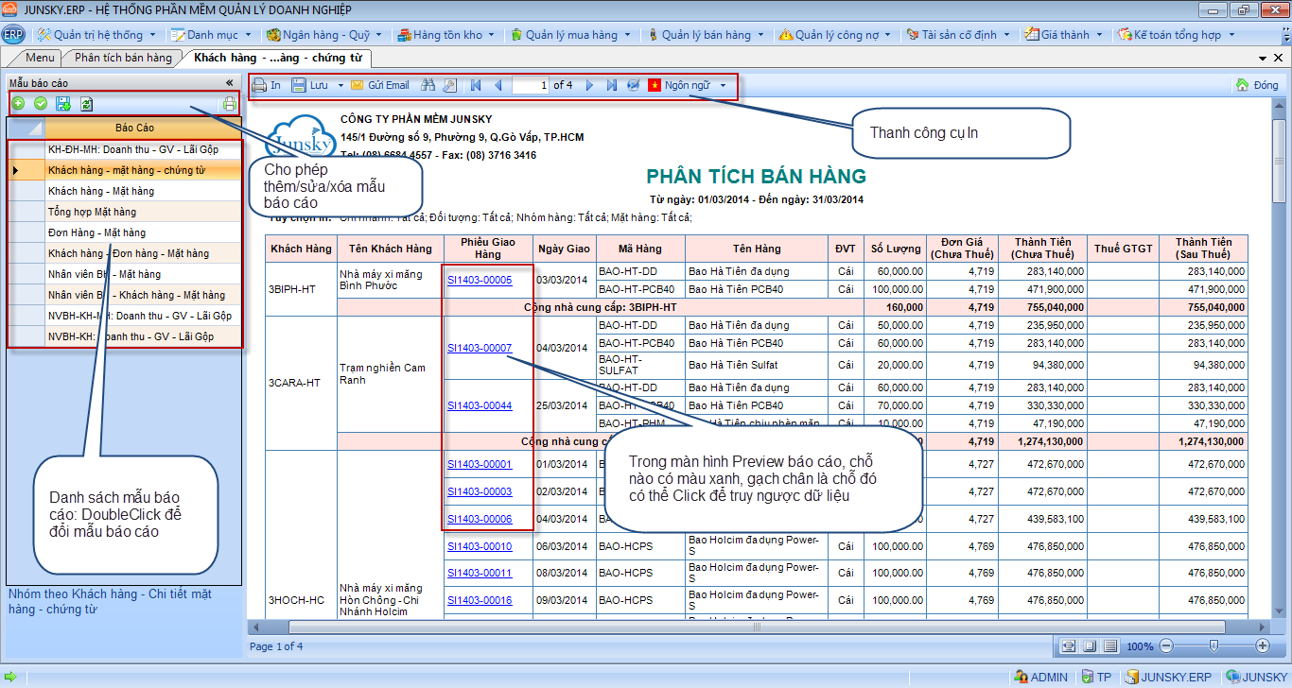

Màn hình xem trước khi in có 3 phần:

* **Bên trái**: Danh sách mẫu báo cáo: Mỗi 1 lệnh in có thể có 1 hoặc nhiều mẫu báo cáo được design sẵn. Các mẫu báo cáo này có thể Thêm/Sửa theo nhu cầu
  + **Thêm**: Tạo thêm mẫu báo cáo mới
  + **Sửa**: Chọn lại mẫu báo cáo đã chỉnh sửa
  + **có**: Mặc định, khi mở màn hình Preview, Phần mềm hiển hiện mẫu in của báo cáo ở dòng đầu tiên. Nhấn nút này để lưu mẫu báo cáo đang View làm mẫu in mặc định.
* **Phần trên**: Phía trên màn hình Preview là thanh công cụ in, gồm các chức năng:
  + **In**: Nhấn để in ra máy in
  + **Lưu**: Lưu mẫu báo cáo ra file, theo các định dạng thông dụng
    - Adobe Acrobat: Lưu thành file Pdf
    - Rich text file: Lưu thành file Word đuôi .rtf
    - HTML file: Lưu thành file Web
    - Excel 2007: Lưu thành file .xlsx
    - Word 2007: Lưu thành file .docx
    - . . . .
    - Pivot table: Lưu ra bảng tính excel dưới dạng Pivot table, giúp người sử dụng tự tạo mẫu biểu báo cáo phân tích đa chiều theo nhu cầu (Xem thêm Hướng dẫn sử dụng Pivot table).
  + **Email**: Gửi email đính kèm file mẫu báo cáo (định dạng pdf).

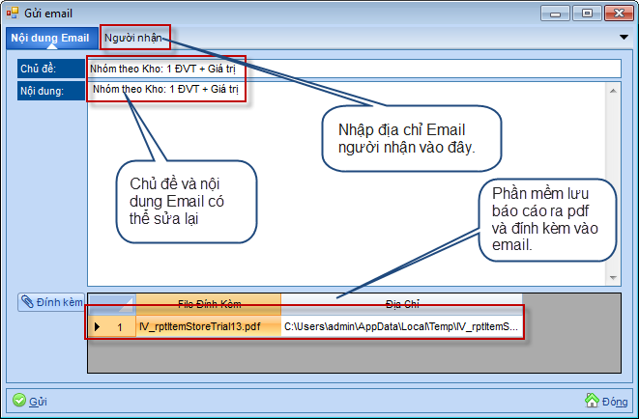

* + - * Để phần mềm gửi email được, Anh/Chị phải cấu hình tài khoản email (xem thêm: Quản trị hệ thống/Cầu hình email).
* **Phần giữa:** Chính là vùng hiển thị trang in. Mẫu số mẫu báo cáo phần mềm cho phép Click để truy ngược dữ liệu (xem báo cáo chi tiết, mở chứng từ,…). Những dòng In có màu xanh gạch chân là có thể Click để truy ngược.